Информационное письмо от Джамборийского комитета 4.
Об инструктивном сборе в Москве 22-24 февраля. О подготовке к Джамбори. О БГИ 2020.

О подготовке к Джамбори.
Активно идет определение позиций по программе. Некоторые вопросы будут вынесены на обсуждение на инструкторский семинар в Москве. Очень важно для нас услышать коллективное мнение. Состоялось расширенное собрание Джамборийского комитета по согласованию программ. Появилась идея разработать джамборийский значок за активную скаутскую позицию на Джамбори. Для ознакомления публикуем проект «Расписание Джамбори» (Приложение 1). Практически набран стафф (Приложение 2). Просим проверить – связывайтесь, если не нашли себя, если не сможете участвовать. В ближайшее время подводим итоги уплаты первых взносов. Срок уплат был до 31 декабря. Если кто-то забыл-не успел оплатить, срочно надо внести первый взнос и взнос участника стафф. Идет закупка снаряжения. На семинаре начнем делить. Кто не уплатил взнос… того ждем с особыми чувствами. Отшита пробная Джамборийская косынка.
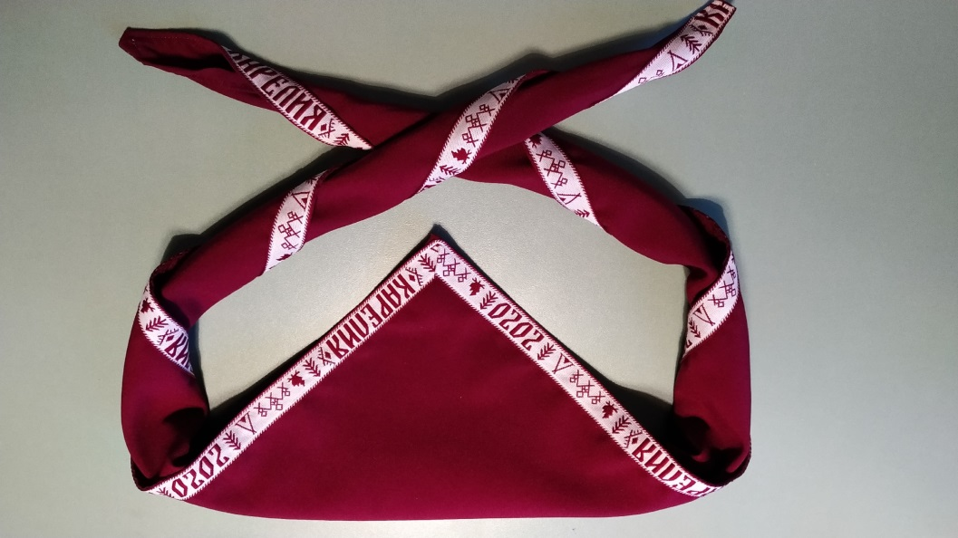

Приобретено альпинистское снаряжение, медицинское оборудование, радиостанции и многое другое.

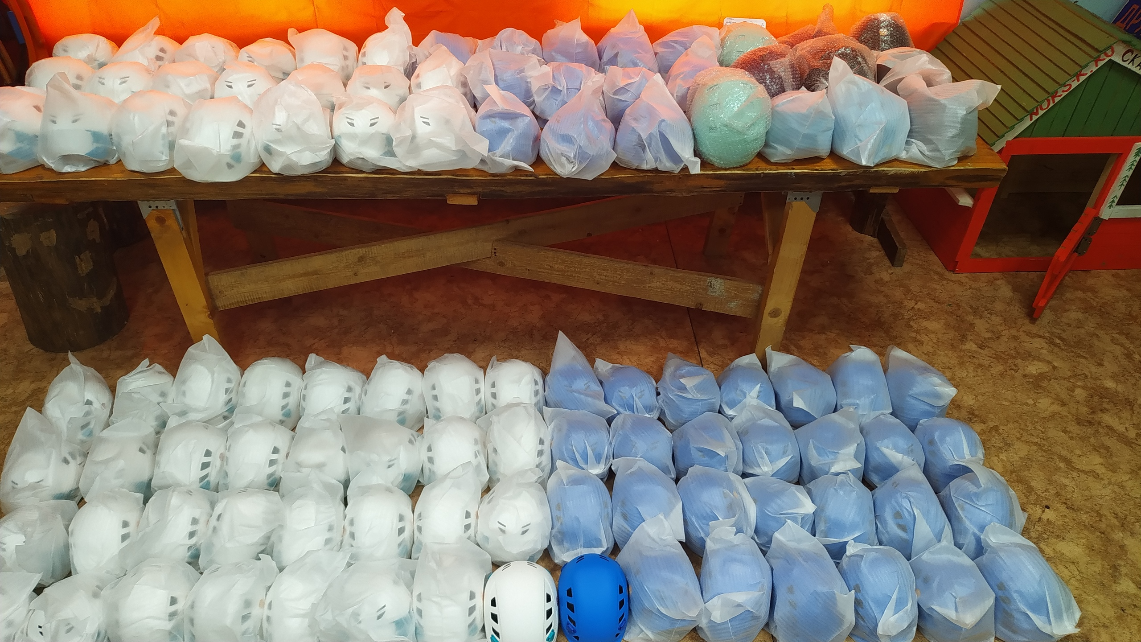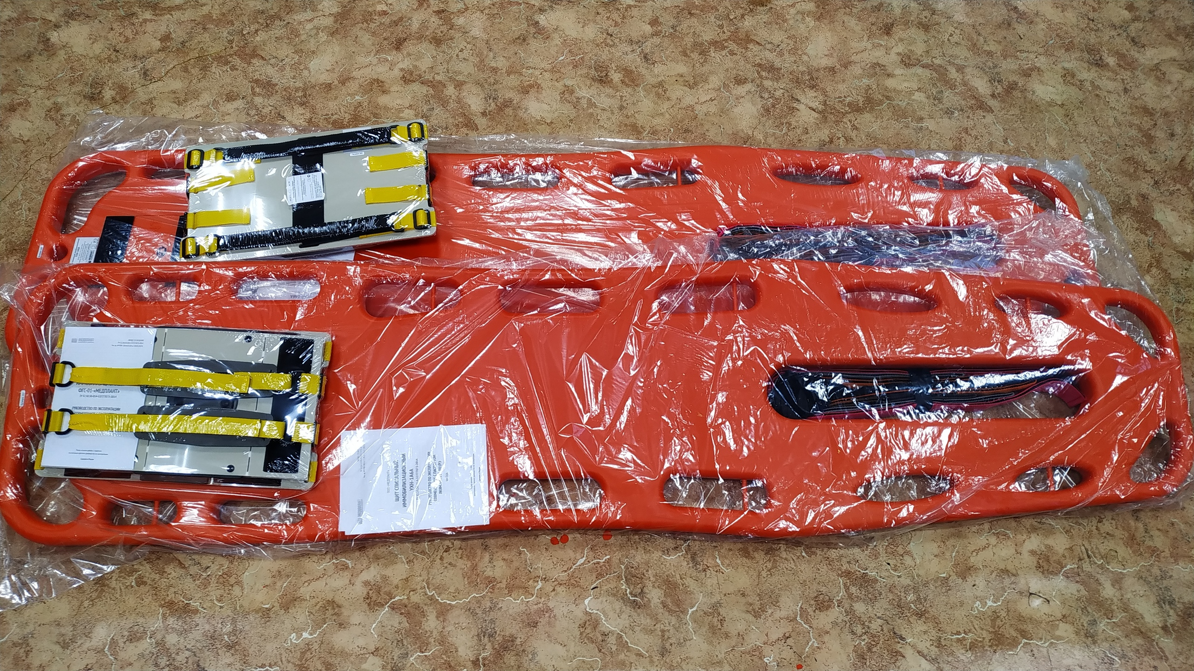
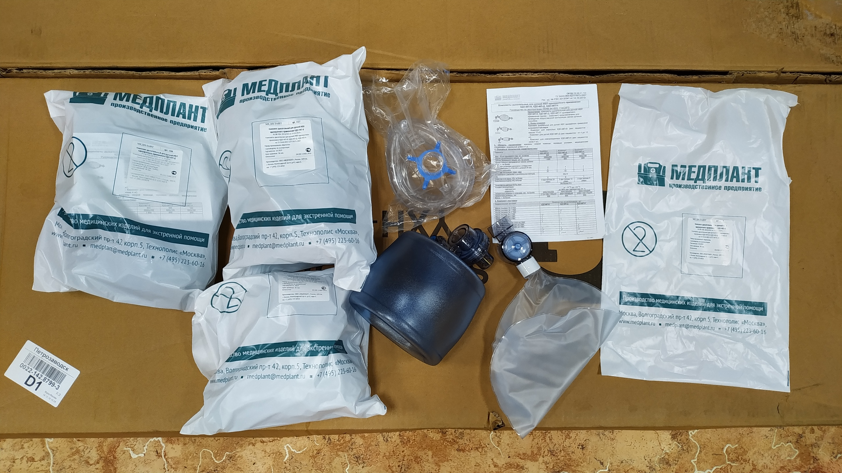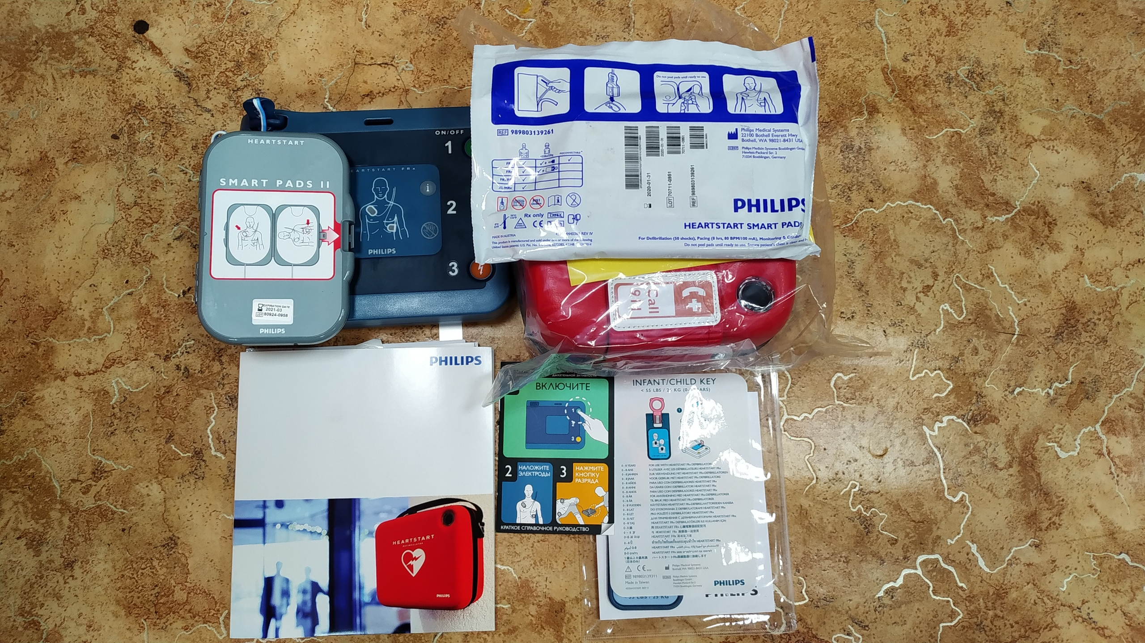
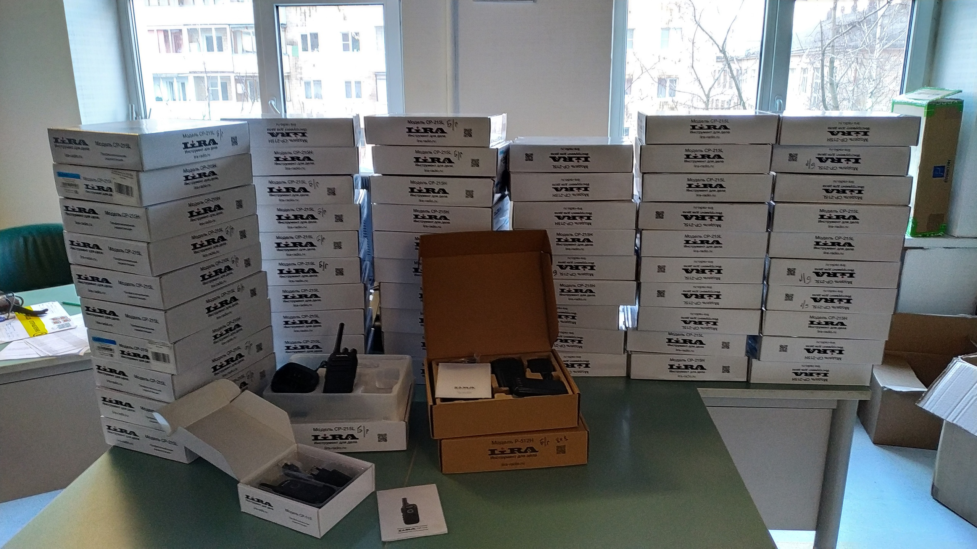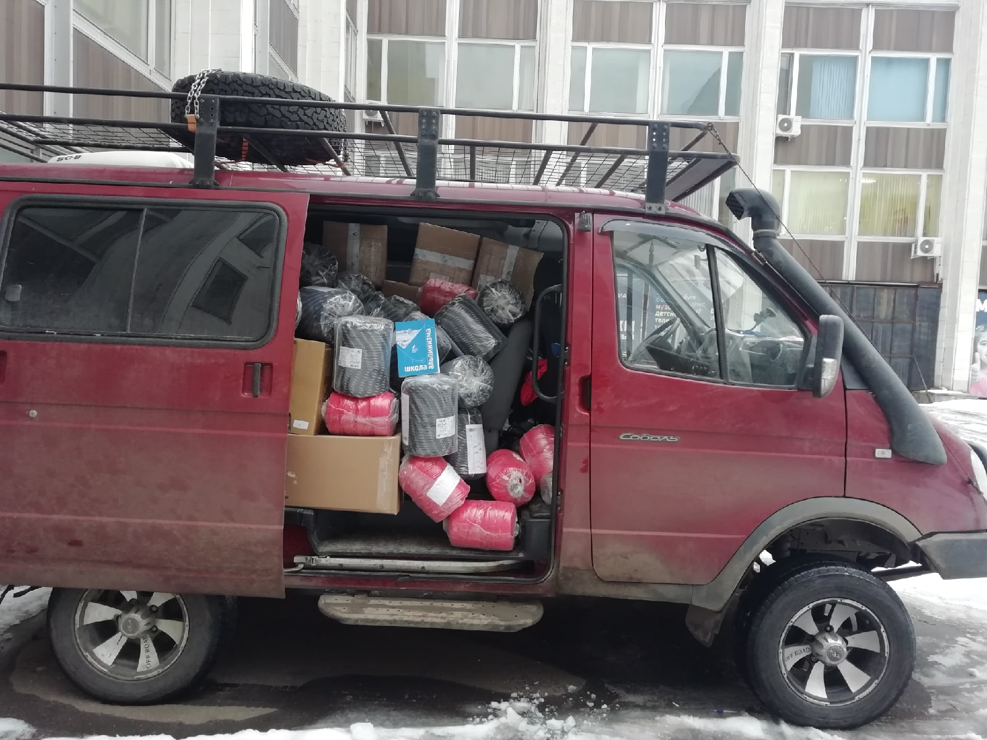

Инструктивный сбор 22-24 февраля.
Удалось согласовать список лично с каждым (Приложение 3). Если кто-то не едет – срочно сообщите, произведем замену из резервного списка. Пока на проведение семинара мы тратим не только средства фонда, но и командировочные фонда и средства Джамбори. Москвичей ждем в гости (без проживания), но кормим обедами и ужинами. Напоминаем – покупайте электронные билеты эконом-вариант! Все бумаги сохраняйте! С самолета сохранять посадочные талоны, компенсация проезда только после получения офисом билетов и посадочных талонов.
Участники семинара получат снаряжение для проведения занятий под условия ОБЯЗАТЕЛЬНОГО возврата на Джамбори и атрибутику для проведения БГИ в соответствии с заявкой.
На семинаре необходимо решить следующие задачи: обсудить вопросы безопасности Джамбори, представить активитеты, провести инструктивную программу, обсудить вопросы программы Джамбори по инициативным группам (продумать промо-ролики, песенник, тревоги, ДПВ, рук. программу, программу подготовки старших скаутов, волчат…). Наметить проведение БГИ. Обсудить ход выполнения программы президентского гранта. Дружная работа со снаряжением.
Гостиница Москомспорта, 3-4 местные номера (если есть желающий заняться распределением с учетом предпочтений совместного проживания, сообщите). Питание в кафе, аудитория. Адрес гостиницы: г. Москва, ул. Кировоградская, д.21, кор.1. Заселение с 12 часов. 22 февраля в 13.00 начнем с обеда. Москвичам прибыть к 14 часам. Работаем спокойно, пока есть энтузиазм. Надо быть готовыми к занятиям на улице и в спортзале. Форма, настроение, песни у костра…

БГИ 2020.
Начинается подготовка. Прошу понять, чтобы состоялось Джамбори – проведение БГИ является неразрывной частью проекта «Фестиваль безопасности».
- Прошу заполнить данные о предполагаемой организации игр в анкете https://docs.google.com/spreadsheets/d/1fnvLnPXlSE6dXrikk77Zda6UKD9l6DeZ0JXDvUJCa5M/edit#gid=0
- Кто готов создать молодежные команды и выехать в другой регион, чтобы оказать помощь?
- Прошу подумать, для обмена опытом, какие программы на БГИ можно предложить по тематике гранта: «Будет подготовлена и проведена на основе имеющейся технологии «Большая Георгиевская игра» в 15 регионах, с программой, в которой будут отработаны станции обучения и знакомства с правилами безопасной деятельности в условиях природной среды, наряду с историко-патриотической тематикой. «Большая Георгиевская игра» (БГИ) представляет собой городское ориентирование с организацией игровых станций историко – патриотической и краеведческой направленности. Основной тематикой БГИ 2020 года станет безопасность и популяризация форм активной деятельности на природе. Из добровольцев, прошедших подготовку на БГИ, будет сформирован и подготовлен молодежный состав для проведения российского слета «Фестиваль Безопасности».
- Количество участников 5 000 человек.
- Детали отчетности обсудим на семинаре.
- Прошу помочь доставить в регион призы, печатную продукцию.
- Потребности региона надо отметить в анкете (в 2х-дневный срок).

Домашнее задание:
1. Надо определить несколько песен, которые войдут в Джамборийский сборник, мы все будем их петь на семинаре, и заранее учить потом с ребятами в своих группах. Песни скаутского, бардовского и т.п. плана. Поинтересуйтесь!
2. Посмотрите расписание Джамбори (Приложение 1), наши 4 содержательные линии для скаутов, программу старших скаутов, подумайте о волчатах. Что западает, что необходимо добавить? Какие есть еще идеи по проведению программы Джамбори.
3. Подготовиться сдавать на зачет – сердечно-легочная реанимация на манекенах. Если есть возможность – применение АНД (автоматический наружный дефибриллятор).

Примерная программа семинара:
1 день. Информация о ходе проекта «Фестиваль безопасности». Вопросы программы Джамбори, программы подлагерей. Работа в группах. Совет НОРС-Р.
2 день. Инструктивный – работа в группах по подготовке к программам. Руководители активитетов и первая помощь (Каляшов, Сергеев, Арон, Строганова, Покровский). Общий инструктаж по безопасности. Вопросы организации и проведения БГИ.
3 день. Итоги работы групп по программе, работа со снаряжением для групп, БГИ.

Следующая рассылка в феврале. Оплата остатка взноса в апреле.

